ماژول rptLServiceTransaction

عنوان فارسي
ليست مرسولات پيشتاز يك قرارداد محلي خاص.

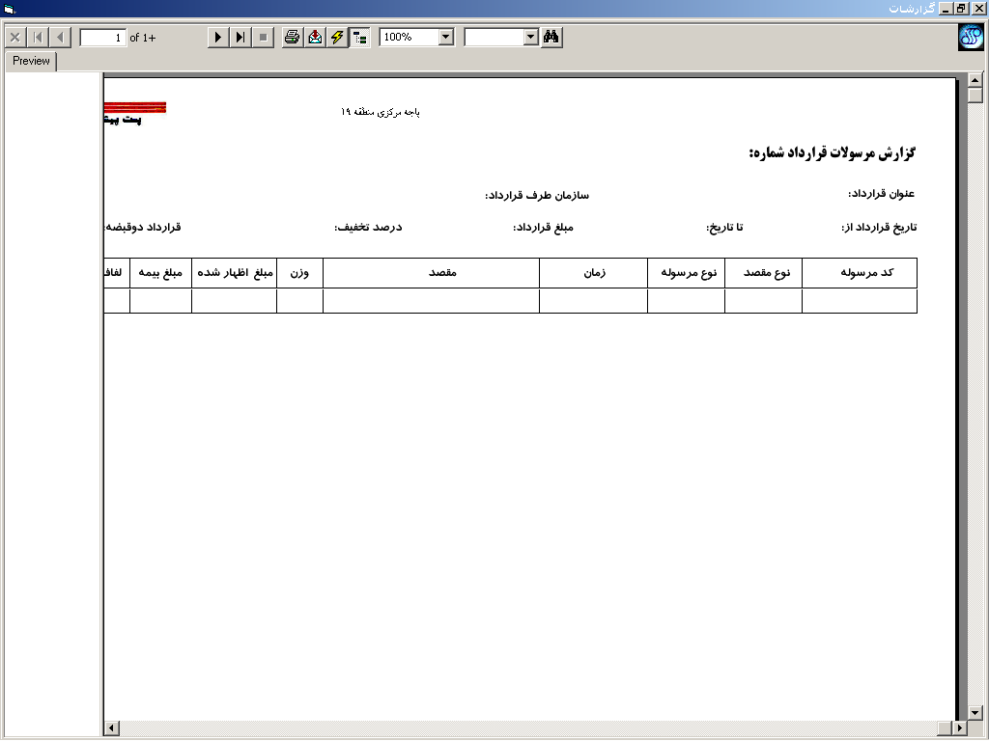

وظايف
اين ماژول وظيفه نمايش و جاپ ليست مرسولات پيشتاز يك قرارداد محلي خاص در بازه زماني مورد نظررا به عهده دارد.

